Opgaveformulier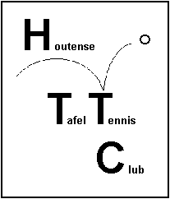
MINI – MEERKAMPEN

Zaterdag 16 december 2023 in tafeltenniscentrum HTTC , Kruisboog 12,3994 AE Houten,
Telefoon zaal 030 – 6390 658

Vereniging:
Contactpersoon:
Telefoon
E-mail:

Opgeven a.u.b. in volgorde van speelsterkte (sterkste bovenaan).

MINI - MEERKAMPEN ( Voorwaarden : zie uitnodiging)
J/M | NAAM | Geboortedatum | Bondsnummer

Organisatie MINI – MIDI meerkampen
Email: Mini-Midimeerkampen@nttb-midden.nl
Uiterlijk zaterdag 9 december in bezit van:

